město Třebechovice pod Orebem
obecně závazná vyhláška č. 1/2014
města Třebechovice pod Orebem
k zabezpečení místních záležitostí veřejného pořádku

Zastupitelstvo města Třebechovice pod Orebem se na svém zasedání dne 24.06.2014 usnesením č. 24/523 - 2014 usneslo vydat na základě ustanovení § 10 písm. a) a ustanovení § 84 odst. 2 písm. h) zákona č. 128/2000 Sb., o obcích (obecní zřízení), ve znění pozdějších předpisů, tuto obecně závaznou vyhlášku:

ČL. 1
Vymezení činností, které by mohly narušit veřejný pořádek v obci nebo být v rozporu s dobrými mravy, ochranou bezpečnosti, zdraví a majetku
Předmětem této obecně závazné vyhlášky je omezit popíjení alkoholických nápojů nebo zdržování se na veřejném prostranství s otevřenou lahví anebo jinou nádobou s alkoholickým nápojem na vybraných veřejných prostranstvích, neboť se jedná o činnost, která by mohla narušit veřejný pořádek ve městě nebo být v rozporu s dobrými mravy, ochranou bezpečnosti, zdraví a majetku.

Čl. 2
Zákaz činností na některých veřejných prostranstvích
Popíjení alkoholických nápojů nebo zdržování se na veřejném prostranství s otevřenou lahví anebo jinou nádobou s alkoholickým nápojem je zakázáno provádět na veřejných prostranstvích vymezených v příloze č. 1 této obecně závazné vyhlášky.

Č1.3
Výjimky ze zákazu
Zákaz popíjení alkoholických nápojů nebo zdržování se na veřejném prostranství s otevřenou lahví anebo jinou nádobou s alkoholickým nápojem se nevztahuje:
1) na předzahrádky restaurací,
2) na ohlášené kulturní a sportovní akce pořádané na veřejných prostranstvích uvedených v příloze č. 1 této obecně závazné vyhlášky,
3) na dny 1. ledna a 31. prosince.

Čl. 4
Zrušovací ustanovení
Touto obecně závaznou vyhláškou se ruší obecně závazná vyhláška č. 4/2008 města Třebechovice pod Orebem k zabezpečení místních záležitostí veřejného pořádku — zákaz požívání alkoholických nápojů na vybraných veřejných prostranstvích, ve znění obecně závazné vyhlášky č. 1/2009, č. 1/2010 ač. 2/2011.

Čl. 5
Účinnost
Tato obecně závazná vyhláška nabývá účinnosti patnáctým dnem ode dne vyhlášení, tj. dnem 17.7.2014.

Ing. Jiří Němec
Starosta města

Mgr. Roman Drašnar
Místostarosta

Příloha č. 1 — k obecně závazné vyhlášce č. 1/2014 města Třebechovice pod Orebem k zabezpečení místních záležitostí veřejného pořádku

Vyvěšeno na úřední desce dne: 2.7.2014
Sejmuto z úřední desky dne 18.7.2014

Příloha č. 1 — k obecně závazné vyhlášce č. 1/2014 města Třebechovice pod Orebem k zabezpečení místních záležitostí veřejného pořádku
Vymezení míst., kde je zákaz popíjení alkoholických nápojů nebo zdržování se na veřejném prostranství s otevřenou lahví anebo jinou nádobou s alkoholickým nápojem na veřejném prostranství pod čísly 1. až 11. 1.
- - Masarykovo náměstí včetně spojovacího průchodu do ulice Pod Domy
- okolí kostela sv. Ondřeje ohraničené ulicemi Čsl. legií (úsek od Masarykova náměstí po křižovatku s ulicí Komenského) a Flesarova (úsek od křižovatky s ulicí Čsl. legií po křižovatku s ulicí Pod Fortnou)
- prostranství ohraničené ulicí Přemyslova, parkoviště Na Tvrzi a prostor před Zimním stadionem
- prostranství ohraničené ulicí Přemyslova, parkoviště Na Tvrzi a prostor před Zimním stadionem - prostranství ohraničené ulicí Pitrova (úsek od Masarykova náměstí, prostranství před Cukrárnou „„U mostu“ v Žižkově ulici, „schody Na Oreb“ - ulice Vinická s vyústěním do ulice Pod Domy (konec za vjezdem k bytovému domu čp. 1320) -
- prostranství před prodejnou Penny Market v Žižkově ulici
- prostranství před místním hřbitovem
obr. č. 1
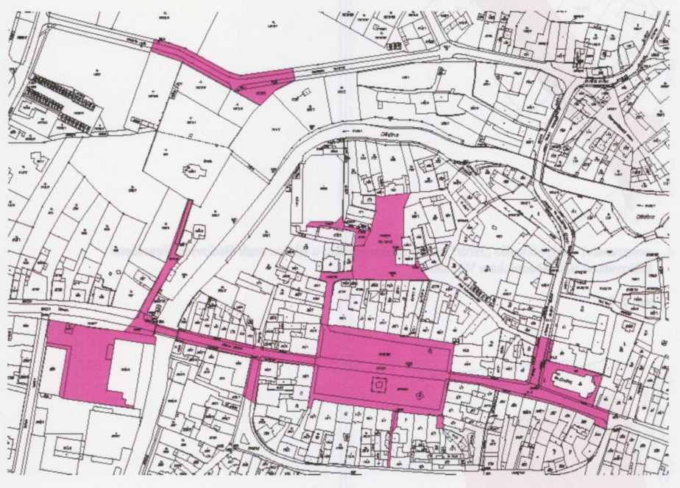

2.- Prostranství před Základní školou a Kulturním domem ohraničené ulicí Na Stavě
obr. č. 2
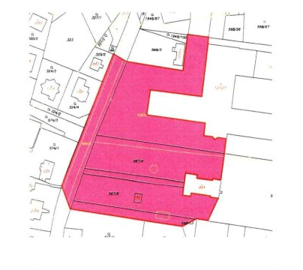
3.- prostranství před hotelem Bor a stadionem ohraničené ulicí Vitouškova (úsek od křižovatky s ulicí Týnišťská po křižovatku s ulicí Borská)
obr. č. 3
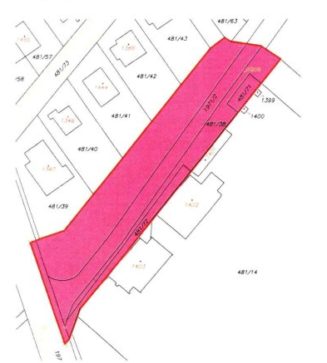

4.- prostranství - odpočívadlo „Hřib“ na travnatém porostu u silnice směr Bědovice ohraničené křižovatkou ulic Bědovická a Vitouškova
obr. č. 4
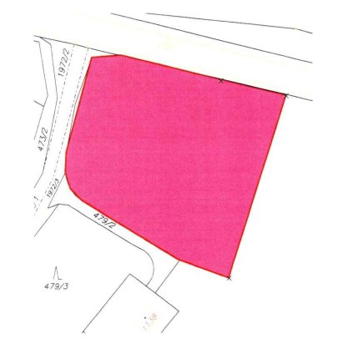

5. - okolí skateparku ohraničené ulicí Resslova a chodníkem podél trati
obr. č. 5
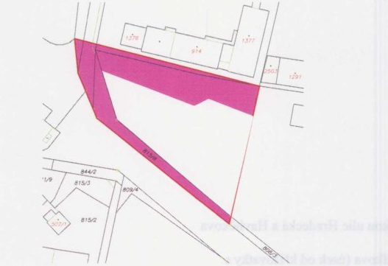

6. okolí vlakového nádraží ohraničené ulicí Havlíčkova (konec za pozemkem k domu čp. 325)
obr. č. 6
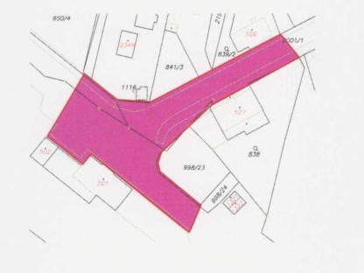

7. Heldův park na Heldově náměstí
obr. č. 7
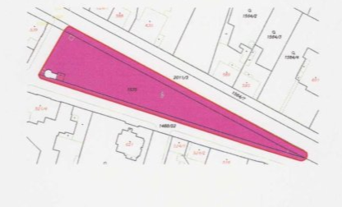

8. - prostranství u Sokolovny ohraničené ulicí Žižkova a Heldovo náměstí
obr. č. 8
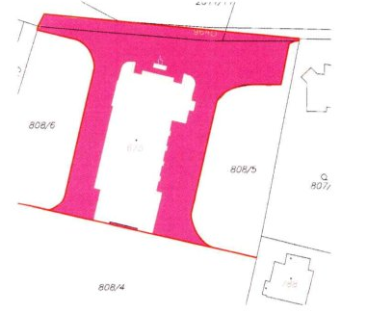
9.- prostranství u prodejny Kubík ohraničené křižovatkou ulic Hradecká a Havlíčkova
- prostranství okolo „stánku“ ohraničené ulicí Kubelíkova (úsek od křižovatky s ulicí Hradecká končící křižovatkou s ulicí Habrmanova)
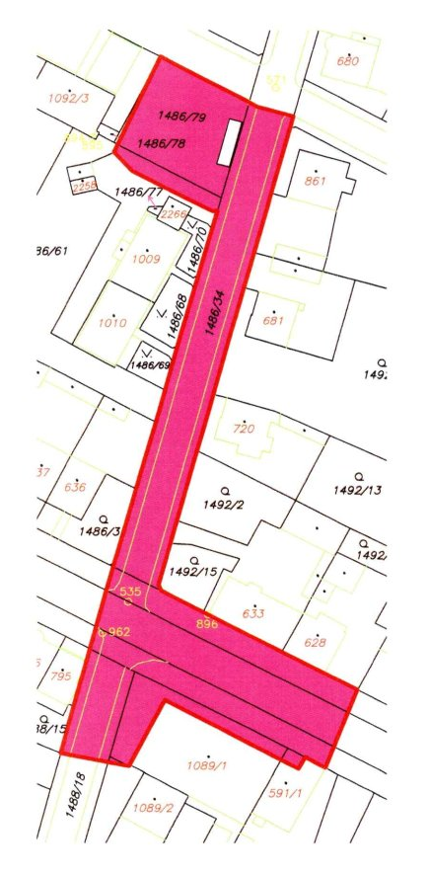
obr. č. 9

10.- prostranství v místní části Štěnkov
obr. č. 10
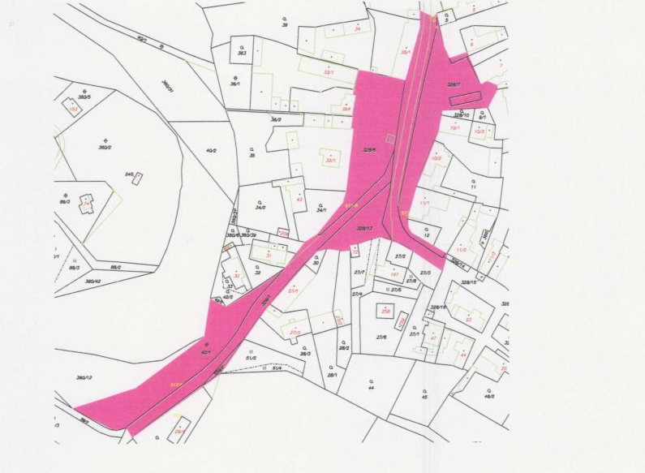

11.- prostranství okolo Heldovy městské knihovny, ZUŠ a dětského hřiště (ulice Na Spálešništi, Komenského)
Obr. č. 11
